Vacuum and Surface Science Vol. XX, No. XX, pp. XXX-XXX, 20XX
XXXX
*E-mail: yamashita.yoshiyuki@nims.go.jp
特集「XXXXX」

光電子ホログラフィ法によるSiドープκ-Ga₂O₃(001)中
Siドーパントの原子構造解明

山下 良之^{1, 2,*}・蔡 宇華^{1, 2}・橋本 由介³・松下 智裕³・Piero Mazzolini ⁴

¹ (国)物質・材料研究機構 〒305-0044 茨城県つくば市並木1-1
²九州大学 大学院工学府 〒819-0395 福岡県福岡市西区元岡744
³奈良先端科学技術大学院大学 〒630-0192 奈良県生駒市高山町8916-5
⁴ Department of Mathematical Physical and Computer Sciences, University of Parma,
Parco Area delle Scienze 7/A, 43124 Parma, Italy

（20XX年XX月XX日受付；20XX年XX月XX日掲載決定）

Photoelectron Holographic Study of Atomic Structure of Si dopants for Si-doped κ-Ga₂O₃(001)

Yoshiyuki YAMASHITA^{1,2,*}, Yuhua TSAI^{1,2}, Yusuke HASHIMOTO³, Tomohiro MATSUSHITA³, and Piero MAZZOLINI⁴
¹National Institute for Materials Science, Namiki 1-1, Tsukuba, Ibaraki 305-0044
²Faculty of Engineering, Kyushu University, Motooka 744, Fukuoka 819-0395
³Nara Institute of Science and Technology, Takayama-cho 8916-5, Ikoma, Nara 630-0192
⁴Department of Mathematical Physical and Computer Sciences, University of Parma, Parco Area delle Scienze 7/A, 43124 Parma, Italy

（Received XXX XX, 20XX ; Accepted XXX XX, 20XX）

We investigated the atomic sites occupancy for the Si dopants in Si-doped κ-Ga₂O₃(001) using photoelectron holography (PEH). From PEH, we found that three types of inequivalent Si substitutional sites (Si_{Ga}) were formed. The ratios for the tetrahedral, pentahedral, and octahedral Si_{Ga} sites were estimated to be 51%, 35%, and 14%, respectively. Higher (lower) ratios for the three inequivalent Si_{Ga} sites may come from lower (higher) formation energy. The tetrahedral (octahedral) Si_{Ga} site has the highest (lowest) ratio of the three Si_{Ga} sites since it has the lowest (highest) formation energy. We suggest that the tetrahedral Si_{Ga} site is due to the active dopant site, whereas the pentahedral and octahedral Si_{Ga} sites can be attributed to the inactive dopant sites for the Si-doped κ-Ga₂O₃(001).

KEYWORDS: Ga₂O₃, κ-Ga₂O₃, Si-dopant, photoelectron holography

1. はじめに
酸化ガリウム（Ga₂O₃）は，第4世代の半導体であり，約5 eVのバンドギャップ，高い熱安定性，大口径単結晶ウエハーが作製可能等の理由から次世代ワイドギャップギャップ半導体として注目を集めている¹⁻⁴⁾。加えて，Ga₂O₃を用いたデバイスは2030年代にはSiCやGaNに替わり電気自動車のモータ駆動インバータ，超高電圧・超大電流を扱う電力変換設備への利用が予想されている半導体である。Ga₂O₃は絶縁体であるが，ドーパントをドープすることにより半導体として働く^{1,2)}。α, β, δ, γ, ε, κの6つの結晶多形がGa₂O₃には存在する^{3.4)}。その結晶多形の中でβ-Ga₂O₃が熱力学的に最も安定であり，広く研究がなされている^{3.4)}。近年，デバイスへ応用が可能な事から，異方性分極を有するκ-Ga₂O₃が注目を集めている⁵⁻⁸⁾。κ-Ga₂O₃はドーパントとしてSiおよびSnが主に使われており，それらはドナーとして働く⁶⁾。κ-Ga₂O₃には八面体構造，五面体構造，四面体構造の3種類の非等価なGa原子サイトが存在する(Fig. 1(a))^{6,9)}。しかしながら，ドーパントをドープした際，κ-Ga₂O₃の八面体構造，五面体構造，四面体構造のGa原子のどのGaサイトにドーパントが置換されるかは明らかになっていない。加えて，κ-Ga₂O₃のどのGa原子置換サイトが活性サイト，どのGa原子置換サイトが不活性サイトであるかは明らかになっていない。ドーパントの活性サイトおよび不活性サイトが明らかになれば，ドーパントの活性サイト数を増加させるプロセスの構築が可能になる。そこで，本研究ではドーパントの置換サイトを明らかにするために，光電子ホログラフィ（PEH）法を用いた。
PEH法は光電子の干渉効果を用いて試料の原子構造を明らかにする手法である。試料に軟X線，X線を入射すると，試料中の電子が励起され光電子が生成される。この生成された光電子は周囲の原子によって散乱され，散乱波を形成する。この散乱波と直接波が干渉することにより，内殻準位の光電子の角度分布に干渉縞が形成される。この干渉縞は原子構造由来であることから，PEH像を解析することにより，試料の特定の原子周囲の原子構造が明らかになる (Fig. 1(b))。PEH法は周期構造を必要としないため，結晶中の不純物や表面上の再配列していない原子などの構造解析に適用可能である。さらに，PEH法は光電子分光に基づくため，元素選択および化学状態を識別した原子構造の解析が可能となる¹⁰⁻¹³⁾。よって，ドーパント原子にPEH法を適用することにより，ドーパントの原子構造・化学状態が明らかになる。
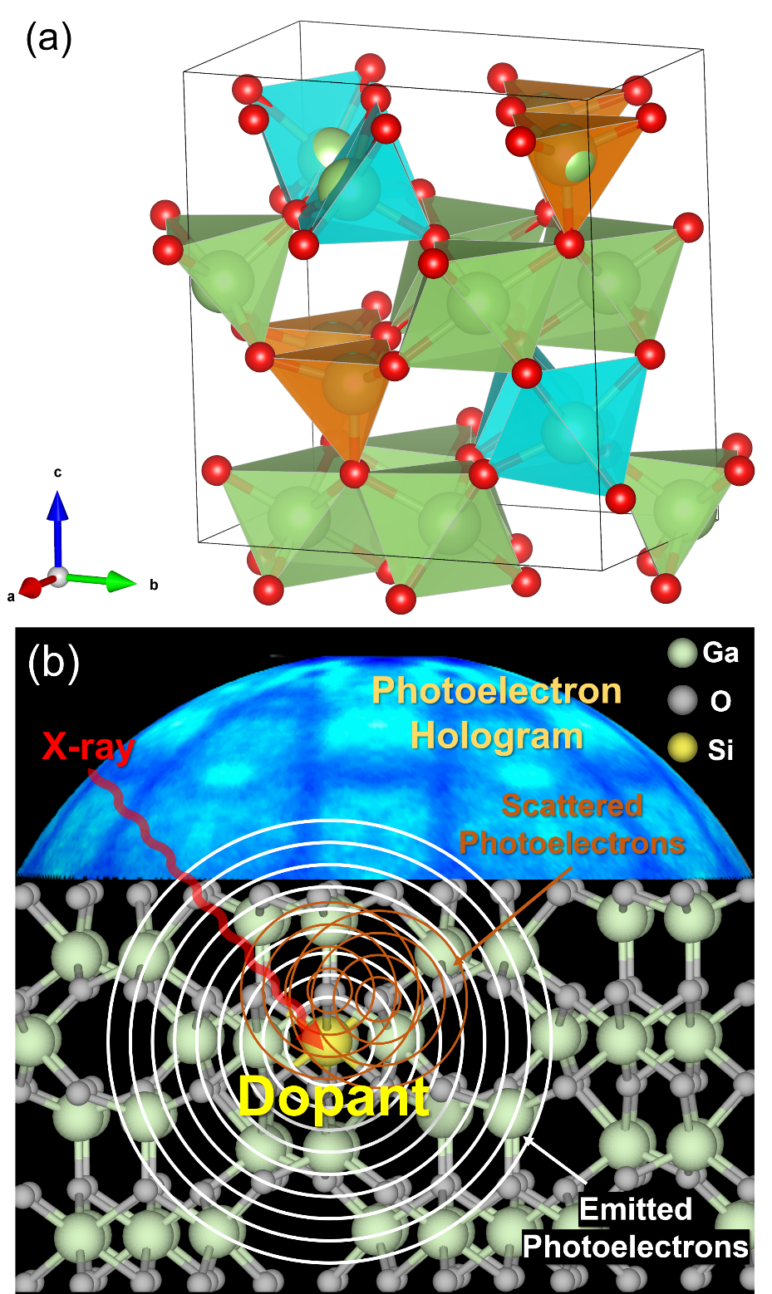
Fig. 1. (a) Unit cell of κ-Ga₂O₃: Green, blue, and brown polyhedrons represent octahedral, pentahedral, and tetrahedral Ga sites. Green and red balls represent Ga and O atoms. (b) PEH schematic for Si-doped κ-Ga₂O₃. Yellow, green, and gray balls represent Si, Ga, and O atoms. Reprinted (adapted) with permission from [10]. Copyright 2024 American Chemical Society.
本研究ではSiをドープしたκ-Ga₂O₃(001)中Siドーパントの置換サイトを明らかにするためPEH法を用いた。我々はκ-Ga₂O₃(001)のSiドーパントの原子濃度1.02%を用いた研究成果をすでに学術論文として発表しているが¹⁰⁾，本稿では学術論文として未発表のSiドーパントの原子濃度0.54%を用いた研究成果について報告する。Siドーパントの原子濃度1.02%および0.54%を用いた試料間の違いだが，置換サイトに関してはSiドーパント原子濃度0.54%における八面体構造Si_{Ga}，五面体構造Si_{Ga}，四面体構造Si_{Ga}の形成比は13.8 %，35.2 %，51.0 %と見積もられ，一方，Siドーパント原子濃度1.02%における八面体構造Si_{Ga}，五面体構造Si_{Ga}，四面体構造Si_{Ga}の形成比は16.9 %，28.1 %，55.0 %と見積もられ，置換サイトの割合はドーパント濃度間で若干の違いが生じた。（ここでSi_{Ga}はGa原子がSi原子に置換された原子位置）一方，キャリア濃度に関してだが，κ-Ga₂O₃(001)は面法線に対して3回対称を有する結晶であることから、結晶粒界が存在する¹⁴⁾。結晶粒界は，キャリアをトラップし，キャリアを不活性化する¹⁴⁾。Si ドーパントの原子濃度1.02%を用いた試料はSi ドーパントの原子濃度0.54%を用いた試料よりも結晶のサイズが小さく，結晶粒界密度が高くなる。よってSiドーパントの原子濃度0.54%を用いた試料がSiドーパントの原子濃度1.02%を用いた試料よりもキャリア濃度は高くなった¹⁴⁾。（室温におけるSiドーパント0.54%および1.02%の原子濃度のキャリア密度はそれぞれ3.5×10¹⁸ cm⁻³，2.6×10¹⁸ cm⁻³）κ-Ga₂O₃(001)中Siドーパントの原子濃度0.54%および1.02%のより詳細な比較については本論文の共著者である蔡の博士論文を参照されたし¹⁵⁾。
2. 実験
κ-Ga₂O₃(001)エピタキシャル層はc面サファイア基板上に有機金属気相成長法により作製した。Siドーパント源として，0.05%モル濃度SiH₄をH₂で希釈した混合ガスを用いた。原子プローブトモグラフィー法によりκ-Ga₂O₃（001）中Siの原子濃度は0.54%と見積もった。ホール効果測定法により，室温におけるドーパントのキャリア濃度は3.5 x 10¹⁸ cm⁻³と見積もった。光電子分光，PEH，X線吸収分光測定前に，表面汚染を除去するため試料をアセトン，イソプロパノールで超音波洗浄し，その後，表面酸化層と粒子を除去するため，試料を濃塩酸で1分間処理し，その後，試料を脱イオン水で洗浄した。
X線光電子分光法（XPS）および硬X線光電子分光法（HAXPES）はPHI Quantes (アルバックファイ)を用いて実験を行った。XPSおよびHAXPESの入射X線源として，単色化したAl Kα線（1486.6 eV）および単色化したCr Kα線（5414.9 eV）を用いた。XPSおよびHAXPES測定はエネルギー分解能0.51 eV（XPS）および1.11 eV(HAXPES)の条件下で測定を行った。
PEH測定はSPring-8 BL25SUにて行った。PEH測定には阻止電場型光電子エネルギー分析器（RFA）を用いた。RFA のエネルギー分解能は約0.5 eVであった。RFAの取り込み角は約±49°，角度分解能は0.5°であった¹⁶⁻¹⁸⁾。測定チャンバーの真空度は 2.8 x 10⁻⁸ Pa であった。PEH シミュレーションは3D-AIR-IMAGE(version 1.1.09)を用いた^{19,20)}。電子の運動エネルギーを800 eV，温度を300 K，非弾性平均自由行程を10 ÅとしてPEHシミュレーションを行った。
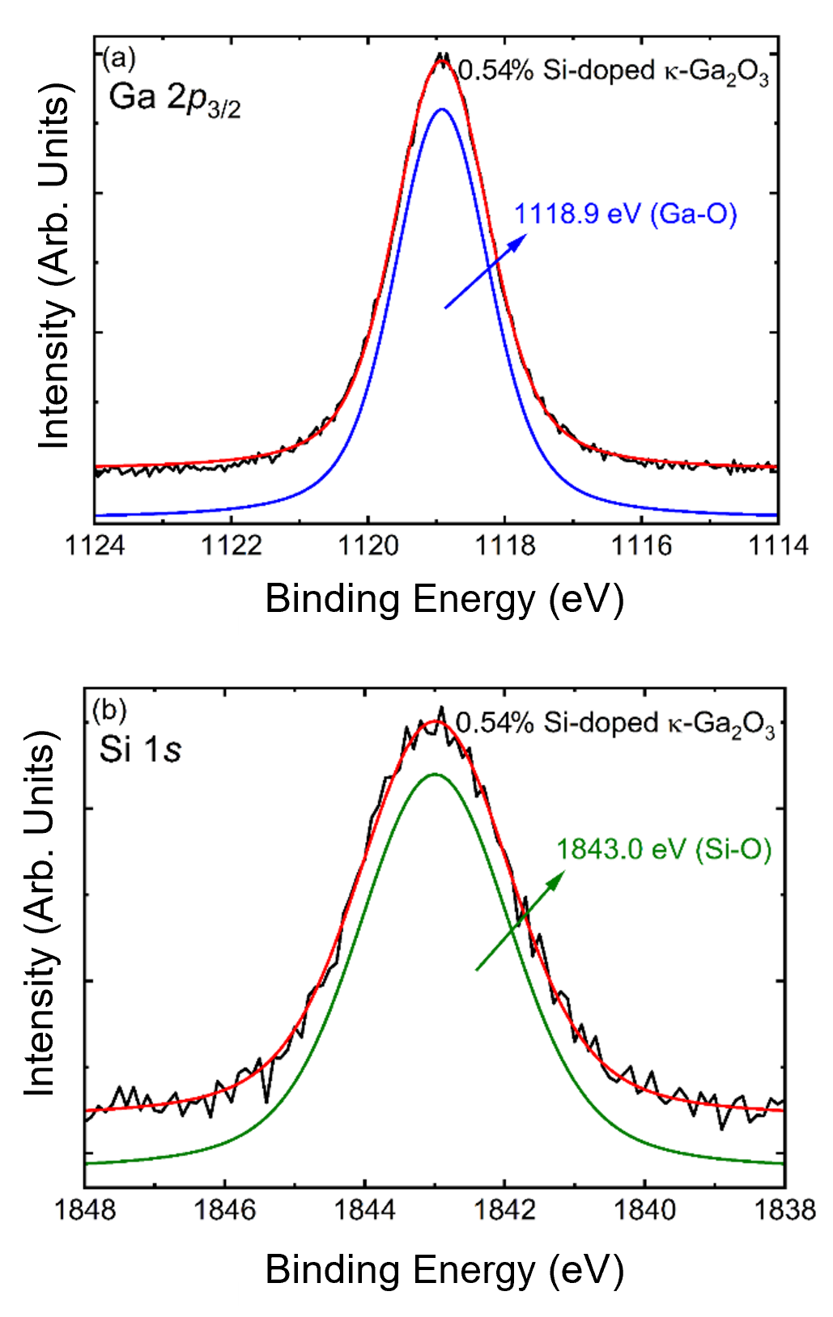
Fig. 2. (a) Ga 2p_{3/2} XPS and (b) Si 1s HAXPES spectra for 0.54% Si-doped κ-Ga₂O₃(001). Black solid line is the experimental spectrum. Red solid line is the fitting result. Blue and green solid lines represent the Ga 2p and Si 1s fitting results.
ドーパントをドープすると, ドーパント原子周辺の構造緩和により,ドーパントと隣接原子の距離はノンドープκ-Ga₂O₃の原子間距離から変化すると考えられる。そこで，Siドープκ-Ga₂O₃（001）中Siドーパントと隣接原子間の距離を見積もるため広域X線吸収微細構造(EXAFS)測定をあいちシンクロトロン光センターBL6N1にて行った²¹⁾。測定チャンバーの真空度は3.1×10⁻⁷ Paであった。全電子収量法を用いてSi K端のEXAFS測定を行った。EXAFS測定のエネルギー範囲は1800～2100 eVで，1.0 eVのエネルギーステップで測定を行った。
3. 結果および考察
Fig. 2はSiドープκ-Ga₂O₃(001)のXPSおよびHAXPESスペクトルである。Ga 2p XPSスペクトル（Fig. 2 (a)）では，1119.0 eVに対称的なピークが観測され，このピークはGa-O結合に起因すると帰属した²²⁾。Si 1s HAXPESスペクトル（Fig. 2 (b)）では，1843.5 eVに対称的なピークが観測され，このピークはSiが2個の酸素原子と結合した状態に由来すると結論した²³⁾。異なる Siの酸化数が存在する場合（Si¹⁺からSi³⁺），結合エネルギーが1から3 eV低い結合エネルギー位置（酸化状態に依存）に対応するピークが現れることから²⁴⁾，ピークは非対称なピーク構造を形成する。しかしながら，Si 1s HAXPESスペクトルは対称的なピーク構造を示している事から，異なるSiの酸化状態は存在しないと結論した。よってGaおよびSi原子の化学状態は単一化学状態に由来すると結論した。加えて，Si 1sが単一化学状態を示すことから，この成分はSiドーパントに由来すると結論した。
Fig. 3. (a) Ga 3p and Si 2p PES spectrum for Si-doped κ-Ga₂O₃(001). PEHs of (b) Ga 3p and (c) Si 2p for Si-doped κ-Ga₂O₃(001).
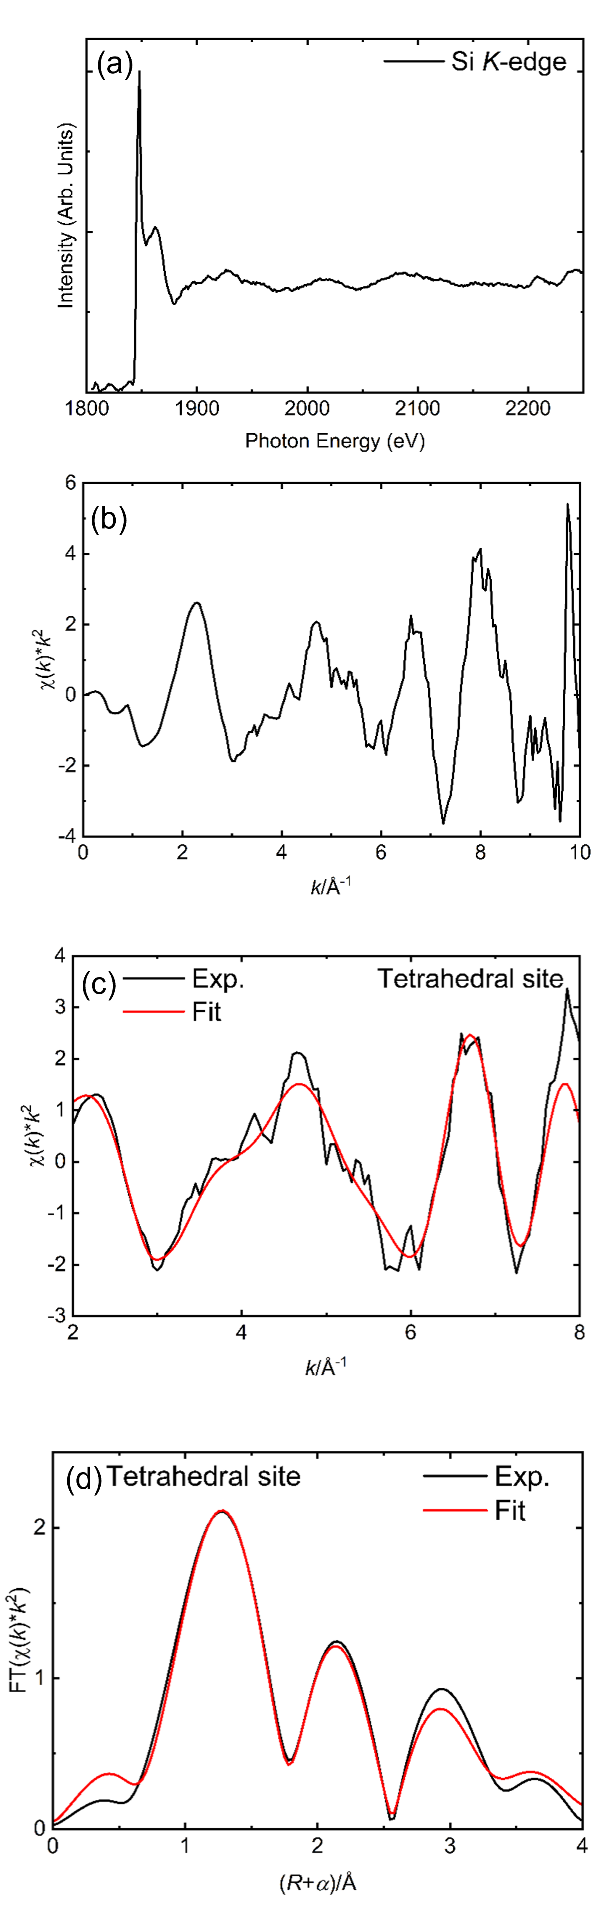
Fig. 3(a)は，入射光エネルギー911 eVで測定したSiドープκ-Ga₂O₃(001)のGa 3pおよびSi 2p 光電子分光スペクトルである。スピン軌道相互作用をGa 3pでは3.46 eV，Si 2pでは0.60 eV としてピークフィッティングを行った²⁵⁾。スペクトルを見ると106.8 eVにGa 3p_{3/2}ピーク，103.2 eVにSi 2pピークが観測され，それぞれGa-O結合およびSiドーパントのSi-O結合に由来すると帰属した²⁶⁾。Ga 3p および Si 2p に対応する PEH 像をFig. 3(b)および 3(c)に示す。Ga 3p PEH像およびSi 2p PEH像とも明瞭な干渉縞が観測され，Fig. 3(b)および 3(c)の赤丸で示したとおり，Si 2p PEH像の干渉パターンはGa 3p PEHの干渉縞に似ていることからSiドーパントは κ-Ga₂O₃(001) のGa原子位置に存在すると結論した。過去の我々の研究によると，κ-Ga₂O₃(001)におけるSiドーパントの原子位置はSi_{Ga}であることが明らかになっており，本研究結果と一致する²⁷⁾。
Fig. 4(a)および4(b)はSiドープκ-Ga₂O₃(001)のSi K端のEXAFSスペクトル及びEXAFS振動スペクトルである。Si K端のEXAFSスペクトルはSi 1sから非占有Si 3p軌道への遷移に由来するスペクトルである²⁸⁾。Fig. 4(c)はSi K端のEXAFS振動スペクトルおよび四面体構造Si_{Ga}のフィッティング結果である。k空間におけるフィッティング範囲は2～7.2 Å⁻¹とした。Fig. 4(d)は EXAFSの動径分布関数と四面体構造Si_{Ga}のフィッティング結果である。フィッティングはARTEMISソフトウェアを用い，信頼性因子は0.015に設定しフィッティングを行った^{29,30)}。フィッティングよりSi-O結合長は1.80Åと見積もられ，これはノンドープκ-Ga₂O₃の四面体構造において観測されたGa-O結合長1.94Åよりも結合距離が短い値であった。同様に八面体構造Si_{Ga}および五面体構造Si_{Ga}に対してもフィッテングを行い，Si-O結合長はそれぞれ2.00Åおよび2.01Åと見積もられた¹⁵⁾。
Fig. 4. (a) Si K-edge EXAFS and (b) k²-weighted Si K-edge EXAFS for Si-doped κ-Ga₂O₃(001). (c) k²-weighted Si K-edge EXAFS spectrum (black solid line) plotted with the best fit (red solid line) for the tetrahedral Si_{Ga} site of Si-doped κ-Ga₂O₃(001). The fitting range was 2−7.2 A⁻¹. (d) Radial distribution function of the k²⁻weighted EXAFS (black solid line) and the fitting results (red solid line) for Si_{Ga} in the tetrahedral site.

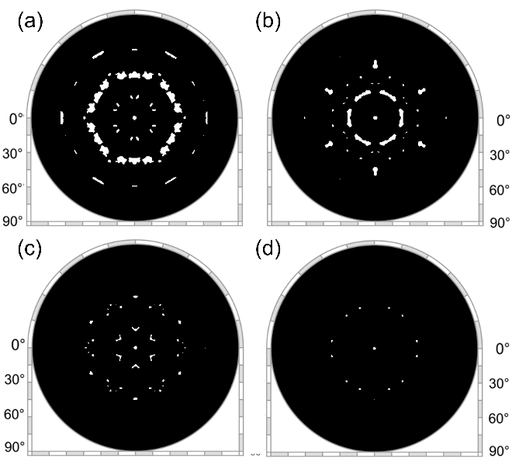
これらの結合長を用いて，八面体構造Si_{Ga}，五面体構造Si_{Ga}，四面体構造Si_{Ga}のPEHシミュレーションを行った。Fig. 5はSi 2p PEHの実験結果およびシミュレーション結果である。PEHの左半分は実験値，右半分は八面体構造Si_{Ga}，五面体構造Si_{Ga}，四面体構造Si_{Ga}のシミュレーション結果である。Fig. 6はSi 2p PEHの実験結果およびシミュレーション結果の差分図である。差分図において，黒色箇所は実験値とシミュレーション値が一致している箇所，白色箇所は実験結果とシミュレーション結果が一致しない箇所である。Si 2p PEHの結果より，SiドーパントはGa置換サイトに位置することから，八面体構造Si_{Ga}，五面体構造Si_{Ga}，四面体構造Si_{Ga}のいずれか，もしくこれらの複数構造にSiドーパントは位置する。また，Fig. 6の差分図からわかるとおり，八面体構造Si_{Ga}，五面体構造Si_{Ga}，四面体構造Si_{Ga}のそれぞれのシミュレーション結果はSi 2p PEH の実験値と一致しないことから, κ-Ga₂O₃(001) 中Siドーパントの置換サイトは複数置換サイトを有していると結論した。Siドープκ-Ga₂O₃のSiドーパントの八面体構造Si_{Ga}，五面体構造Si_{Ga}，四面体構造Si_{Ga}の形成比を明らかにするため，誤差関数を用いた。誤差関数を用いた詳細な解析は文献10および15を参照されたし。誤差関数が最少値になるよう解析を行い，その解析より得られたSi ドーパントのPEH像をFig. 5(d)に示す。このSi ドーパントのPEH像において，八面体構造Si_{Ga}，五面体構造Si_{Ga}，四面体構造Si_{Ga}の形成比は14 %，35 %，51%と見積もられた。
Fig. 6. Differential images between the experimental and the simulated Si 2p PEHs for Si 2p PEHs for the 0.54% Si-doped κ-Ga₂O₃(001). The simulated PEHs of (a) Octahedral Si_{Ga} site (b) Pentahedral Si_{Ga} site (c) Tetrahedral Si_{Ga} site, and (d) their sum are 14% (Octahedral Si_{Ga} site), 35 % (Pentahedral Si_{Ga} site), and 51% (Tetrahedral Si_{Ga} site).

過去の密度汎関数を用いたSiドープκ-Ga₂O₃の研究によると，四面体構造Si_{Ga}は形成エネルギーが最少であり，八面体構造Si_{Ga}の形成エネルギーは最大と報告されている³¹⁾。よって，四面体構造Si_{Ga}の形成比が最大で，八面体構造Si_{Ga}の形成比が最少値を有するのは形成エネルギーの違いに由来すると結論した。
最後にκ-Ga₂O₃中Siドーパントの活性サイト，不活性サイトに関して議論を行う。過去の我々の電子スピン共鳴（EPR）法を用いた研究によると， κ-Ga₂O₃（001）中Siドーパントは1種類の共鳴構造がEPRスペクトルで観測され，共鳴周波数の解析により，その共鳴は四面体構造Si_{Ga}に起因すると結論している³²⁾。EPRの共鳴はκ-Ga₂O₃中Siドーパントの励起されたドナー電子を観測していることから，κ-Ga₂O₃(001)中Siドーパントの活性サイトは四面体構造Si_{Ga}に起因すると結論した。一方，八面体構造Si_{Ga}，五面体構造Si_{Ga}に対応するEPRの共鳴信号は観測されなかった。よって，八面体構造Si_{Ga}，五面体構造Si_{Ga}はκ-Ga₂O₃(001)中Siドーパントの不活性サイトであると結論した。
最後に結晶粒界の制御がキャリアの活性化率の増加に重要であることを述べる。キャリア活性サイトである四面体構造Si_{Ga}のSiドーパントが全て活性化した場合，κ-Ga₂O₃の原子密度が7.8 x 10²² cm⁻³であることからキャリア密度は2.1 x 10²⁰ cm⁻³となる³³⁾。一方，ホール効果測定法より見積もられたキャリア密度は3.5 x 10¹⁸ cm⁻³ である事から，キャリア活性サイトである四面体構造Si_{Ga}のキャリア活性化率はドーパント密度の1.7％と見積もられる。よって，ほとんどのキャリアは不活性化している。これは結晶粒界にキャリアがトラップされ，キャリアが不活性化した事に由来すると我々は考えている¹⁴⁾。以上より，キャリアの活性化率をあげるためにはドーパントの置換原子位置の制御のみならず，結晶粒界の制御も重要であると我々は考えている。
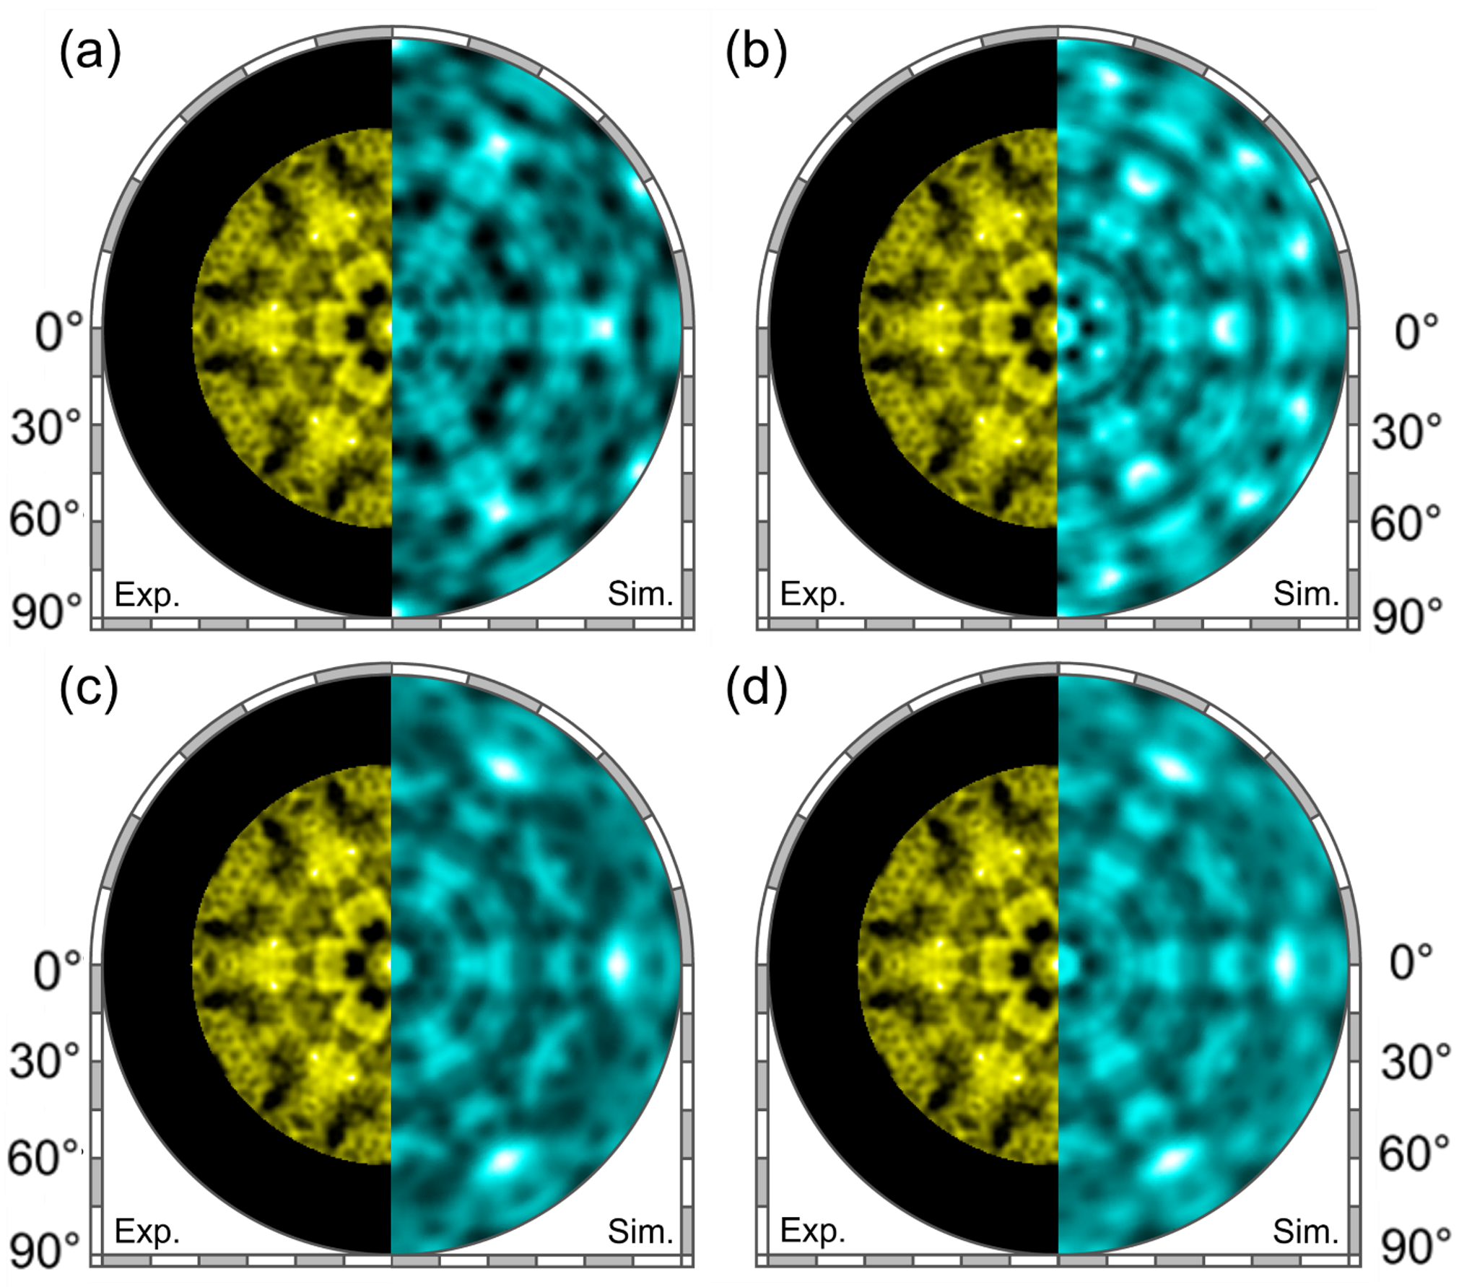

Fig. 5. Experimental (yellow) Si 2p and the simulated (blue) Si 2p PEHs for the 0.54% Si-doped κ-Ga₂O₃(001). The simulated PEHs of (a) Octahedral Si_{Ga} site (b) Pentahedral Si_{Ga} site (c) Tetrahedral Si_{Ga} site, and (d) their sum are 14% (Octahedral Si_{Ga} site), 35% (Pentahedral Si_{Ga} site), and 51% (Tetrahedral Si_{Ga} site).
4. まとめ
光電子分光法，PEH，EXAFS法を用いて，Siドープκ-Ga₂O₃(001)におけるSiドーパントの原子構造を調べた。PEHから，3種類の非等価なSi_{Ga}が形成されていることが明らかとなった。非等価な四面体構造，五面体構造，八面体構造のSi_{Ga}の形成比は，それぞれ51％，35％，14％と見積もられた。四面体構造Si_{Ga}（八面体構造Si_{Ga}）は，3つの非等価なSi_{Ga}の中で最も低い（高い）形成エネルギーであることから，結果として最も高い（低い）形成比を示したと結論した。過去の我々のEPRの結果との比較により四面体構造Si_{Ga}はSiドープκ-Ga₂O₃(001)におけるドーパントの活性サイトと結論した。一方，五面体構造Si_{Ga}および八面体構造Si_{Ga}はSiドープκ-Ga₂O₃(001)におけるドーパントの不活性サイトであると結論した。
文 献
- S. J. Pearton, J. Yang, P. H. Cary, F. Ren, J. Kim, M. J. Tadjer, and M.A. Mastro: Appl. Phys. Rev. 5, 011301 (2018).
- J. Zhang, J. Shi, D. -C. Qi, L. Chen, and K. H. Zhang: APL Mater. 8, 020906 (2020).
- K. Kaneko, K. Uno, R. Jinno, and S. Fujita: Appl. Phys. 131, 090902 (2022).
- Y. Wang, J. Su, Z. Lin, J. Zhang, J. Chang, and Y. Hao: J. Mater. Chem. C 10, 13395 (2022).
- F. Mezzadri, G. Calestani, F. Boschi, D. Delmonte, M. Bosi, and R. Fornari: Inorg. Chem. 55, 12079 (2016).
- H. Y. Kang, Y. Choi, K. Pyeon, T. H. Lee, and R. B. Chung: J. Mater. Sci. 57, 19882 (2022).
- S. B. Cho and R. Mishra: Appl. Phys. Lett. 112, 162101 (2018).
- P. Ranga, S. B. Cho, R. Mishra, and S. Krishnamoorthy: Appl. Phys. Express 13, 061009 (2020).
- S. Seacat, J. L. Lyons, and H. P. Peelaers: Appl. Phys. Lett. 119, 042104 (2021).
- Y. Tsai, Y. Hashimoto, Z. X. Sun, T. Moriki, T. Tadamura, T. Nagata, P. Mazzolini, A. Parisini, M. Bosi, L. Seravalli, T. Matsushita, and Y. Yamashita: Nano Lett. 24, 3978 (2024).
- K. Tsutsui, T. Matsushita, K. Natori, T. Muro, Y. Morikawa, T. Hoshii, K. Kakushima, H. Wakabayashi, K. Hayashi, F. Matsui, and T. Kinoshita: Nano Lett. 17, 7533 (2017).
- J. Tang, S. Tanaka, H. Tomita, Y. Hashimoto, T. Nagata, J. Chen, T. Ohkochi, Y. Kotani, T. Matsushita, and Y. Yamashita: ACS Appl. Electron. Mater. 4, 4719 (2022).
- T. Yokoya, K. Terashima, A. Takeda, T. Fukura, H. Fujiwara, T. Muro, T. Kinoshita, H. Kato, S. Yamasaki, T. Oguchi, T. Wakita, Y. Muraoka, and T. Matsushita: Nano Lett. 19, 5915 (2019).
- P. Mazzori et al.: Adv. Funct. Mater. 33, 2207821 (2022).
- 蔡 宇華: 九州大学大学院工学研究科博士論文(2024).
- T. Muro, T. Ohkochi, Y. Kato, Y. Izumi, S. Fukami, H. Fujiwara, and T. Matsushita: Rev. Sci. Instrum. 88, 123106 (2017).
- T. Muro, T. Matsushita, K. Sawamura, and J. Mizuno: J. Synchrotron. Radiat. 28, 1669 (2021).
- T. Matsushita, Y. Hashimoto, H. Tomita, Z. Sun, S. Kawamura, M. N. Fujii, and J. Mizuno: e-J. Surf. Sci. Nanotechnol. 21, 183 (2023).
- T. Matsushita: Phys. Status. Solidi. B 255, 180091 (2018).
- T. Matsushita, T. Muro, T. Yokoya, K. Terashima, Y. Kato, H. Matsui, N. Maejima, Y. Hashimoto, and F. Matsui: Phys. Status. Solidi. B 257, 2000117 (2020).
- H. Oji, T. Murai, Y. Shibata, M. Tabuchi, Y. Watanabe, and Y. Takeda: J. Surf. Anal. 26, 228 (2020).
- A. F. Bhuiyan, Z. Feng, H. -L. Huang, L. Meng, J. Hwang, and H. Zhao: J. Vac. Sci. Technol. A 40, 062704 (2022).
- A. R. Chourasia, S. J. Hood, and D. R. Chopra: J. Vac. Sci. Technol. A 14, 699 (1996).
- K. Kobayashi: Nucl. Instrum. Meth. A 547, 98 (2005).
- J. T. Gibbon, L. Jones, J. W. Roberts, M. Althobaiti, P. R. Chalker, I. Z. Mitrovic, V. R. Dhanak: AIP Adv. 8, 065011 (2018).
- D. Kaur, Rakhi, R. Posti, J. Singh, D. Roy, S. Sarkar, M. Kumar: Small 20, 2309277 (2024)
- A. Parisini, A. Bosio, V. Montedoro, A. Gorreri, A. Lamperti, M. Bosi, G. Garulli, S. Vantaggio, and R. Fornari: APL Mater. 7, 031114 (2019).
- Y. Yamashita, J. Nara, E. D. Indari, T. Yamasaki, T. Ohno, and R. Hasunuma: J. Appl. Phys. 131, 215303 (2022).
- B. Ravel and M. J. Newville: J. Synchrotron Radiat. 12, 537 (2005).
- B. Ravel and M. Newville: Phys. Scripta 2005, 1007 (2005).
- W. Feng, X. Chen, Z. Lin, X. Lu, J. Liang, S. Yu, Z. Chen, G. Wang, and Y. Pei: Phys. Lett. A 511, 129546 (2024).
- H. H. von Bardeleben, J. L. Cantin, A. Parisini, and F. Bosio: Phys. Rev. Mater. 3, 084601 (2019).
- I. Cora, F. Mezzadri, F. Boschi, M. Bosi, M. Čaplovičová, G. Calestani, I. Dódony, B. Pécz, and R. Fornari: Cryst. Eng. Comm. 19, 1509 (2017).

